Joseph Didase Jean Baptiste Vanier

Naissance : 12 octobre 1873, Montréal, Québec.
Baptême : 13 octobre 1873, paroisse Saint Joseph, Montréal, Québec.

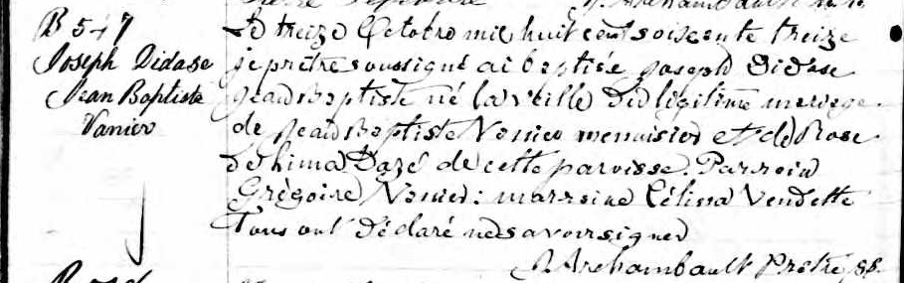

B 547 Ce treize Octobre mil huit cent soixante treize je prêtre soussigné ai
Joseph Didase baptisé Joseph Didase Jean Baptiste né la veille du légitime mariage de
Jean Baptiste Jean Baptiste Vanier menuisier et de Rose de Lima Dazé de cette paroisse.
Vanier Parrain Grégoire Vanier : marraine Célina Vendette.
Tous ont déclaré ne savoir signer
J.Archambault prêtre

Référence : Fond Drouin

